淡江時報 第 636 期
教室變壽司店？創意中心領瘋潮
學校要聞
【記者陳思穎淡水校園報導】文學院「創意學習與創新產學中心」舉辦「瘋巢創意」活動，自組「GOGO團隊」瘋狂發揮創意，在「瘋巢創意」網站上（http://gogo.tku.edu.tw/），提出「瘋潮──創意比搞」活動參賽範例，例如同學可以發揮創意，讓教室變成「迴轉壽司店」。上課時老師點選學生如選壽司，下課時壽司台變身為跑步機，從此下課不怕無聊，上課不怕睡著！

另一創意範例：淡江校園有陡坡、彎道、違停機車及眾多行人，被形容為險惡道路多，若將校園改造成駕駛訓練班，可以化缺點為優點，通過考試者必定駕駛技術精良，可獲得金牌駕照，有助就業，歡迎自認為有創意的同學，上網查詢比賽資訊，即日起至24日，將參賽作品郵寄至「瘋巢創意」活動信箱（gogo@mail.tku.edu.tw），或直接至文學院「創意學習與創新產學中心」（L402）交件。
2010/09/27

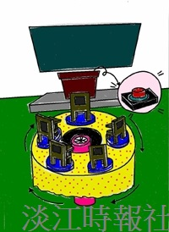
GOGO團隊設計的迴轉桌椅，讓老師只要輕觸講桌上的紅色按鈕，立刻將後面打瞌睡的學生旋轉到講桌前面。（圖/創意中心提供）

